|  |
| --- |
| **TRƯỜNG ĐẠI HỌC NÔNG LÂM THÀNH PHỐ HỒ CHÍ MINH**  **KHOA CÔNG NGHỆ THÔNG TIN**  **꧁꧂**IMG_256  **TÀI LIỆU ĐẶC TẢ YÊU CẦU**  **ÔN LUYỆN THI TOEIC**  **Phiên bản 0.3**  **04/06/2020** |

**Mục lục**

[**Giới thiệu**](#_o7apiwmvxlh4) **3**

[1.1. Mục đích:](#_s7grwv3fno74) 3

[1.2. Từ viết tắt:](#_w55dswmn23pn) 3

[1.3. Đối tượng hướng đến:](#_8nkeysku58tl) 3

[1.4. Phạm vi:](#_lw26tsha2a6g) 3

[1.5 Tài liệu tham khảo:](#_xuako3s7bvoe) 3

[**Nghiệp vụ của hệ thống**](#_ofa8es7hgjl6) **4**

[2.1. Yêu cầu về hoạt động của hệ thống:](#_292xu5qrnjl4) 4

[2.2. Phần dành cho thí sinh:](#_damxlvd0imhx) 4

[2.3. Phần dành cho người quản trị:](#_4qprno8lpy0i) 4

[**Đặc trưng của hệ thống**](#_ofa8es7hgjl6) **4**

[3.1. Yêu cầu về giao diện](#_r4gx9ef0moig) 4

[3.2. Yêu cầu về chức năng](#_o2ago9ggbt3k) 4

[3.2.1. Thi thử](#_gyi8sfvdg9rj) 4

[3.2.2. Luyện thi](#_vyn4tep2434b) 5

[3.2.3. Quản lý hệ thống(dành cho QTV)](#_9328u6cp55k3) 5

[3.2.4. Các chức năng khác](#_5hx7qek3k4t0) 5

[3.3. Yêu cầu về phi chức năng](#_mu4qs450f78e) 5

[**Yêu cầu về công nghệ**](#_ifw7gpw484i6) **5**

[4.1. Giao diện người dùng:](#_csloh4y5wbkr) 5

[4.2. Yêu cầu phần cứng:](#_r2gzzon1g7s0) 5

[4.3. Yêu cầu phần mềm:](#_x5li6k8e5bkf) 6

[**Đặc tả use case**](#_m8mfsjhxtmqw) **6**

[5.1. Xác định các tác nhân và Use Case](#_1bgf1u2d1rk) 6

[5.2. Biểu đồ Use Case tổng quan](#_udgq5epssb9f) 6

[5.3. Biểu đồ Use Case đăng nhập](#_lii2slz9hbi1) 6

[5.4. Biểu đồ Use Case đổi mật khẩu](#_c04hkn2l9t4c) 7

[5.5. Biểu đồ Use Case luyện nghe](#_9d6nriv3n1h7) 8

[5.6. Biểu đồ Use Case luyện đọc](#_hqvkfm3rrwm8) 8

[5.7. Biểu đồ Use Case luyện ngữ pháp, từ vựng](#_bdc9paolaii5) 9

[5.8. Biểu đồ Use Case thi thử](#_lids2oz1fve1) 10

[**Sequence Diagram**](#_cazpekpd1tcg) **11**

[**Thiết kế cơ sở dữ liệu**](#_m8mfsjhxtmqw) **15**

[**Thiết kế và đặc tả giao diện**](#_m8mfsjhxtmqw) **15**

**Lịch sử phiên bản**

|  |  |  |  |
| --- | --- | --- | --- |
| Ngày ra phiên bản | Phiên bản | Người thực hiện | Những thay đổi mới |
| 30/05/2020 | 0.0 | Hoàng | Tạo tài liệu |
| 30/05/2020 | 0.1 | Hiếu | Thêm nghiệp vụ các phần: 2.1, 2.2, 2.3. |
| 03/06/2020 | 0.2 | Hoàng | Thêm đặc trưng của hệ thống và đặc trưng về công nghệ |
| 04/06/2020 | 0.3 | Tiến | Thêm use case, sequence diagram của hệ thống |

**Thành viên**

|  |  |  |
| --- | --- | --- |
| STT | MSSV | Họ tên |
| 01 | 16130460 | Trương Công Mẫn |
| 02 | 16130384 | Võ Văn Hiếu |
| 03 | 16130392 | Trịnh Mạnh Hoàng |
| 04 | 16130464 | Lê Anh Minh |
| 05 | 16130617 | Nguyễn Trần Tiến |

# **Giới thiệu**

## **1.1. Mục đích:**

Tạo ra 1 websites giúp cho những người có nhu cầu thi TOEIC có thể ôn tập, thi thử

## **1.2. Từ viết tắt:**

* QTV: Quản trị viên
* CSDL: Cơ sở dữ liệu (Database)

## **1.3. Đối tượng hướng đến:**

* Sinh viên chuẩn bị ra trường
* Cán bộ, công nhân viên chức cần có bằng tiếng Anh

## **1.4. Phạm vi:**

* Cung cấp cho người dùng cấu trúc ngữ pháp, từ vựng và các bài đọc, bài nghe
* Cung cấp cho người dùng bài thi thử, thi chính thức
* Chỉ cho người dùng những mẹo nhỏ khi làm bài thi

## **1.5 Tài liệu tham khảo:**

Tham khảo qua các websites:

* [https://tienganhmoingay.com](https://tienganhmoingay.com/)
* <https://toeic24.vn/>

# **Nghiệp vụ của hệ thống**

## **2.1. Yêu cầu về hoạt động của hệ thống:**

* Nhập mới đề thi hoặc nhập mới câu hỏi trong một đề thi cho trước
* Sửa đề thi và sửa các câu hỏi trong đề thi cho trước
* Xóa đề thi hoặc sửa câu hỏi trong đề thi
* Thí sinh có thể làm bài thi với một đề thi cho trước.

## **2.2. Phần dành cho thí sinh:**

* Người sử dụng làm bài test mỗi câu hỏi gồm 4 đáp án :A,B,C,D.
* Hiển thị nội dung câu hỏi.
* Hiển thị 4 đáp án A,B,C,D qua đó thí sinh có thể lựa chọn đáp án.
* Với mỗi bài test sẽ có đồng hồ đếm ngược thời gian ,qua đó thí sinh có thể nắm bắt được thời gian còn lại để xác định được thời gian làm bài. Nhắc nhở thí sinh biết khi thời gian làm bài còn 5 phút
* Người sử dụng chọn 1 trong 4 phương án rồi nhấn “Submit” để hoàn thành 1 câu hỏi.Nhấn “next” để qua câu hỏi tiếp theo.
* Trong phần nghe hệ thống sẽ cung cấp file media để thí sinh có thể hoàn thành phần nghe của mình.
* Hiển thị hình ảnh trong phần Picture Description(xem tranh nghe câu hỏi và trả lời)
* Trong phần đọc :Hệ thống hiển thị câu hỏi theo một trình tự cho trước.
* Với mỗi câu hỏi riêng lẻ có một câu trả lời.
* Với bài đọc có nhiều câu hỏi,điểm lưu ý nhất là hệ thống sẽ hiển thị nội dung bài đọc lên một khung,câu hỏi và 4 đáp án được hiển thị lên 1 khung.Khung chứa nội dung của bài đọc được giữ nguyên cho đến khi các câu hỏi của bài học đó kết thúc.
* Trong phần xem lại đề ,người sử dụng biết được tổng số điểm của bài thi được hiển thị trên một Report.

## **2.3. Phần dành cho người quản trị:**

* Đăng nhập.
* Soạn mới một đề thi:
* Nhập đoạn văn dài với bài đọc hiểu với mỗi bài đọc hiểu phải nhập số câu hỏi và nội dung tương ứng 4 đáp án.
* Trong phần nghe nhập nội dung câu hỏi và file media ,riêng phần picture description phải nhập thêm tập tin jpg,hoặc nhập file jpeg có chứa hình ảnh.
* Xem người sử dụng nào đang test,thống kê kết quả ,số thí sinh đạt,trượt.

# **Đặc trưng của hệ thống**

## **3.1. Yêu cầu về giao diện**

* Bố cục cân đối, dễ nhìn
* Màu sắc hài hòa, đơn điệu
* Tạo cho người dùng cảm giác thân thiện, dễ sử dụng

## **3.2. Yêu cầu về chức năng**

### 3.2.1. Thi thử

* Người dùng đăng nhập vào hệ thống sau đó chọn vào phần luyện thi.
* Người dùng sẽ có 120’ để làm bài trong đó:

\_ Có 1 đoạn file media dài 45’, người dùng có thể bấm nút “Play” để nghe và làm bài. Sau khi làm xong phần nghe người dùng nhấn nút “Next” để chuyển qua làm phần đọc.

\_ Phần đọc sẽ gồm những câu hỏi liên quan đến cấu trúc ngữ pháp, từ vựng và bài đọc. Người dùng sẽ đọc và chọn đáp phù hợp nhất. Sau khi làm xong người dùng nhấn nút “Submit” để nộp bài.

* Khi thời gian làm bài còn 5’ hệ thống sẽ có thông báo nhắc nhở người dùng.
* Sau khi nộp bài, hệ thống sẽ chuyển tới trang report để thông báo điểm số và cho người dùng xem lại kết quả bài làm.

### 3.2.2. Luyện thi

* Cung cấp cho người dùng 600 từ vựng TOEIC và ngữ pháp kèm theo ví dụ cụ thể tương ứng
* Người dùng có thể chọn 1 phần trong bài thi TOEIC để luyện tập thêm

### 3.2.3. Quản lý hệ thống(dành cho QTV)

* QTV có thể thêm, sửa bài thi và ẩn các bài thi đã cũ
* QTV sẽ gửi mail nhắc nhở khi học viên chưa tham gia ôn luyện trong ngày
* Thống kê số lượng học viên đã tham gia vào hệ thống

### 3.2.4. Các chức năng khác

* Đăng nhập, đăng xuất: có 2 loại tài khoản là học viên và QTV
* Cung cấp cho người dùng các mẹo làm bài cho từng phần của bài thi thông qua trang “Mẹo làm bài”
* Người dùng có thể vào trang “Hướng dẫn sử dụng” để biết rõ hơn về cách sử dụng trang web
* Người dùng có thể gửi câu hỏi, thắc mắc thông qua mục đặt câu hỏi

## **3.3. Yêu cầu về phi chức năng**

* Hiệu năng hoạt động:
* Tính tương thích: Hoạt động được trên nhiều browser như: Chrome, Cốc Cốc, Firefox,...
* Tính khả dụng: Nhu cầu học tiếng anh là rất lớn, trong khi nhiều người lại không có thời gian đi đến các trung tâm đào tạo Tiếng Anh. Vì vậy hệ thống này ra đời nhằm giải quyết vấn đề đó
* Tính tin cậy: Hệ thống thường xuyên được bảo trì, cập nhật để đáp ứng nhu cầu và khả năng sử dụng của người dùng

# **Yêu cầu về công nghệ**

## **4.1. Giao diện người dùng:**

* Front-end: HTML, CSS, Bootstrap 4,JQuery,Ajax
* Back-end: Spring MVC, Hibernate, Javascript

## **4.2. Yêu cầu phần cứng:**

Laptop, PC

## **4.3. Yêu cầu phần mềm:**

* Window: 7,8,10
* Browser: Chrome, Cốc Cốc, Firefox,...

# **Đặc tả use case**

## **5.1. Xác định các tác nhân và Use Case**

|  |  |  |
| --- | --- | --- |
| STT | Tác nhân | Use Case |
| 1 | QTV, người dùng | Use Case tổng quan |
| 2 | QTV, người dùng | Đăng nhập |
| 3 | QTV, người dùng | Đổi mật khẩu |
| 4 | Người dùng | Luyện nghe |
| 5 | Người dùng | Luyện đọc |
| 6 | Người dùng | Luyện ngữ pháp, từ vựng |

## **5.2. Biểu đồ Use Case tổng quan**

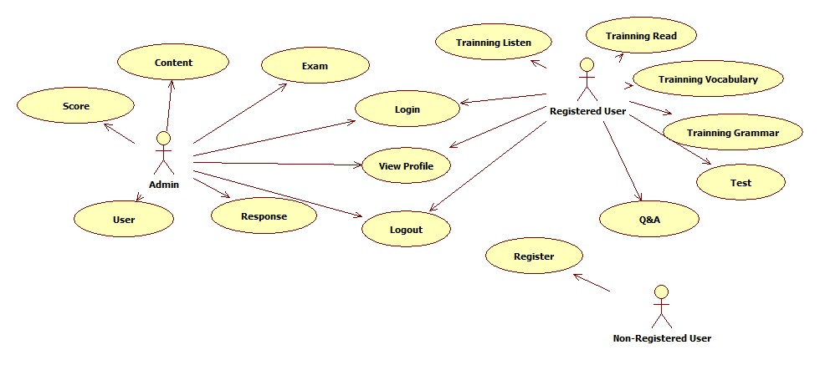

## **5.3. Biểu đồ Use Case đăng nhập**

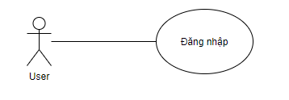

Mô tả:

* Tác nhân: QTV, người dùng
* Cho phép QTV và người dùng đăng nhập vào hệ thống
* Các dòng sự kiện chính:

\_ Chức năng này bắt đầu khi QTV hay người dùng muốn đăng nhập vào hệ thống

\_ Hệ thống yêu cầu nhập tên đăng nhập và mật khẩu

\_ Hệ thống sẽ kiểm tra tính hợp lệ của tài khoản được nhập

\_ Hệ thống hiển thị màn hình tương ứng với tài khoản của QTV hay người dùng

* Dòng sự kiện phụ: Nếu tên đăng nhập hoặc mật khẩu không hợp lệ, hệ thống sẽ thông báo lỗi trên màn hình. QTV hay người dùng có thể nhập lại thông tin tài khoản hoặc hủy bỏ đăng nhập.
* Pre-condittion: NA
* Post-condittion: Nếu đăng nhập thành công, QTV và người dùng sẽ bắt đầu thực hiện các chức năng tiếp theo. Nếu không, trạng thái của hệ thống sẽ không thay đổi.

## **5.4. Biểu đồ Use Case đổi mật khẩu**

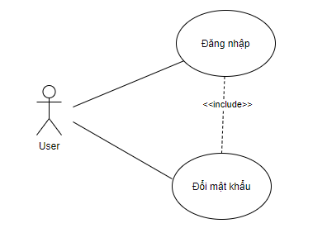

Mô tả:

* Tác nhân: QTV, người dùng
* Cho phép QTV và người dùng thay đổi mật cũ bằng một mật khẩu mới
* Các dòng sự kiện chính:

\_ QTV hoặc người dùng chọn “Change Password”

\_ Hệ thống hiển thị form đổi mật khẩu

\_ QTV hoặc người dùng nhập mật khẩu để thay đổi

\_ Hệ thống kiểm tra tính hợp lệ của mật khẩu mới

* Dòng sự kiện phụ: Nếu mật khẩu mới được cung cấp không hợp lệ thì hệ thống sẽ thông báo lỗi
* Pre-condittion: NA
* Post-condittion: NA

## **5.5. Biểu đồ Use Case luyện nghe**

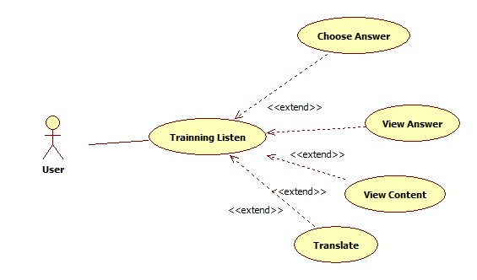

Mô tả:

* Tác nhân: Người dùng
* Cho phép người dùng ôn luyện kĩ năng nghe tiếng Anh
* Các dòng sự kiện chính:

\_ Người dùng vào trang luyện thi và chọn part 1,2,3,4

\_ Hệ thống hiển thị file media tương ứng với từng part và các đáp A, B, C, D

\_ Người dùng nhấn “Play” để nghe sau đó chọn đáp án

\_ Người dùng nhấn “Submit” để kiểm tra đáp án đúng

\_ Khi người dùng chọn đúng đáp án, hệ thống sẽ hiển thị phần bài nghe dưới dạng đoạn văn kèm theo bản dịch và giải thích tại sao chọn câu đó

* Dòng sự kiện phụ: Khi người dùng chọn đáp án sai, hệ thống sẽ hiển thị thông báo người dùng đã chọn sai.
* Pre-condittion: Người dùng đã đăng nhập vào hệ thống
* Post-condittion: NA

## **5.6. Biểu đồ Use Case luyện đọc**

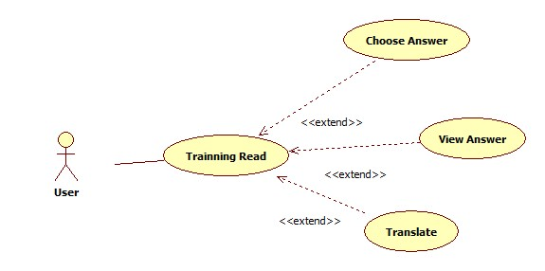

Mô tả

* Tác nhân: Người dùng
* Cho phép người dùng luyện tập kỹ năng đọc hiểu tiếng Anh
* Các dòng sự kiện chính:

\_ Người dùng vào trang luyện thi và chọn part 6,7

\_ Hệ thống hiển thị nội dung bài đọc

\_ Người dùng đọc bài và câu hỏi sau đó chọn đáp án

\_ Hệ thống hiển thị kết quả và giải thích cho kết quả đó

* Pre-condittion: Người dùng đã đăng nhập hệ thống
* Post-condittion: NA

## **5.7. Biểu đồ Use Case luyện ngữ pháp, từ vựng**

## 

## **5.8. Biểu đồ Use Case thi thử**

## 

## **5.9. Biểu đồ Use Case quản lý người dùng**

## **5.10. Biểu đồ Use Case quản lý bài thi**

# **Sequence Diagram**

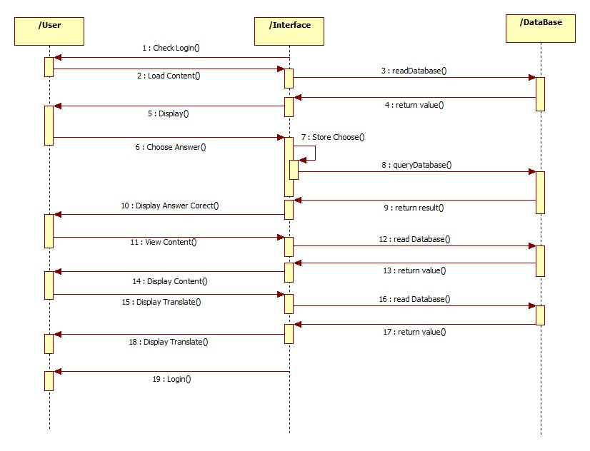

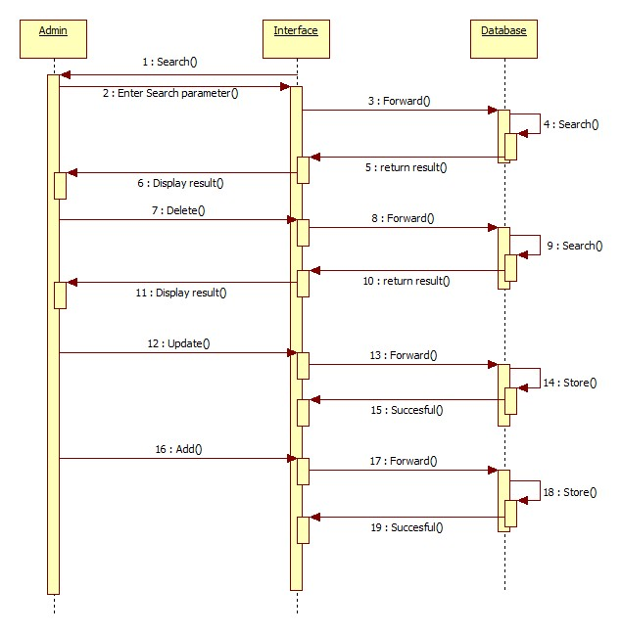

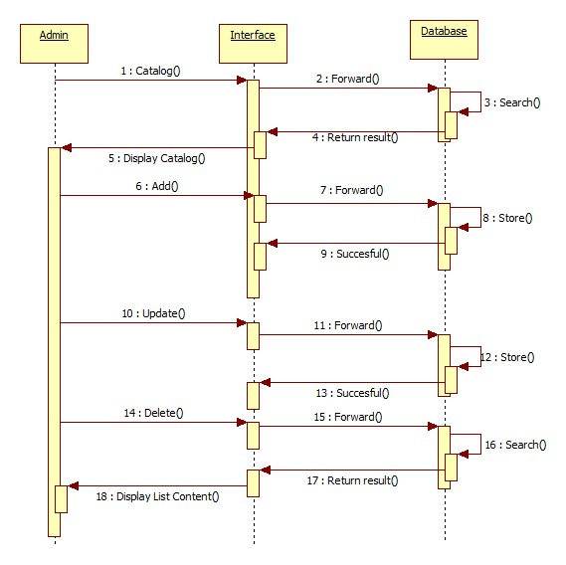

# 

# **Thiết kế cơ sở dữ liệu**

# **Thiết kế và đặc tả giao diện**